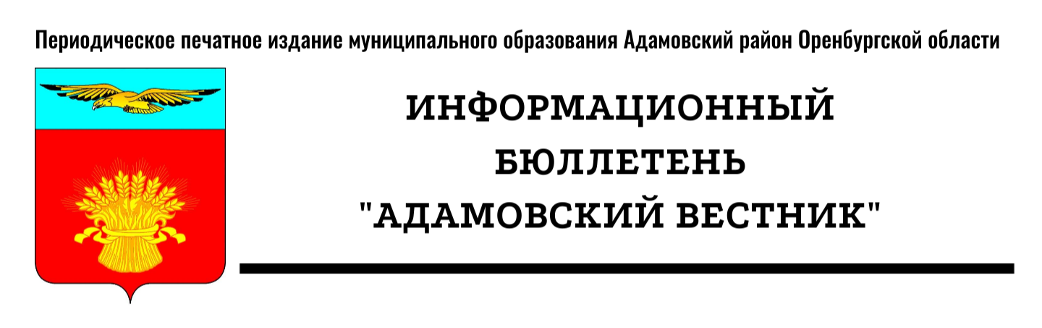
№ 18 (78) (02 июля 2025 года)

I. Правовые акты

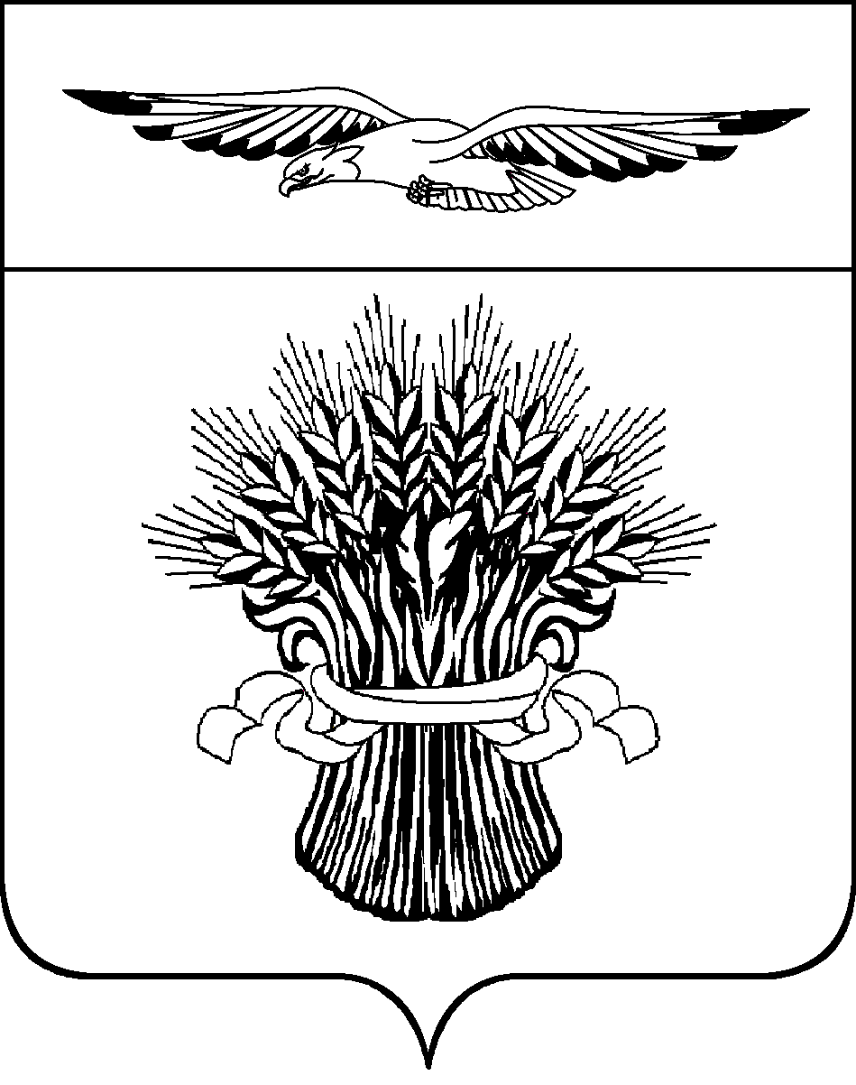
АДМИНИСТРАЦИЯ МУНИЦИПАЛЬНОГО ОБРАЗОВАНИЯ
АДАМОВСКИЙ РАЙОН ОРЕНБУРГСКОЙ ОБЛАСТИ

ПОСТАНОВЛЕНИЕ

23.06.2025 № 469-п
п. Адамовка

О подготовке проекта внесения изменений в схему территориального планирования муниципального образования Адамовский район Оренбургской области

Руководствуясь Градостроительным кодексом Российской Федерации от 29.12.2004 N 190-ФЗ, Федеральным законом от 06.10.2003 N 131-ФЗ "Об общих принципах организации местного самоуправления в Российской Федерации", Законом Оренбургской области от 16.03.2007 N 1037/233-IV-ОЗ "О градостроительной деятельности на территории Оренбургской области", Уставом муниципального образования Адамовский район Оренбургской области:
1. Осуществить подготовку проекта внесения изменений в схему территориального планирования муниципального образования Адамовский район Оренбургской области (далее – проект).
2. Определить срок для подготовки проекта внесения изменений в схему территориального планирования муниципального образования Адамовский район Оренбургской области не позднее 1 декабря 2025 года.
3. Определить ответственным за подготовку проекта отдел архитектуры и градостроительства муниципального образования Адамовский район Оренбургской области.
4. Финансирование работ осуществляется за счет средств бюджета муниципального образования Адамовский район Оренбургской области, предельный объем финансирования работ по подготовке проекта - 500,0 тысяч рублей.
5. Контроль за исполнением настоящего постановления оставляю за собой.
6. Постановление вступает в силу после его подписания, подлежит официальному опубликованию в информационном бюллетене «Адамовский вестник» и размещению на сайте администрации муниципального образования Адамовский район.

Глава муниципального образования С. В. Чехович

Учредители: Совет депутатов муниципального образования Адамовский район, Администрация муниципального образования Адамовский район Оренбургской области
Редакция: Администрация муниципального образования Адамовский район Оренбургской области
Главный редактор: Глава муниципального образования Адамовский район Оренбургской области С.В. Чехович
Отпечатано в Администрации муниципального образования Адамовский район Оренбургской области
462830, Оренбургская область, п. Адамовка, ул. Советская, д.81. Телефон: (35365)2-13-38
Тираж: 15 экземпляров. Бесплатно.

